Giờ đọc truyện tiếng Việt!
Vietnamese Story Times!

Thư viện công cộng Seattle tổ chức giờ đọc truyện bằng tiếng
Việt cho trẻ em! Hãy đem con em quý vị đến thư viện để theo dõi các câu chuyện, các bài hát và thơ ca

The Seattle Public Library is hosting Vietnamese Story Times for young children! Bring your child to the library to celebrate stories, songs, and rhymes! Library events and programs are free. Registration is not required.

1:30 chiều  Các ngày Thứ Bảy  1:30 pm Saturdays  Chi Nhánh Columbia  4721 Rainier Ave. S., 98102  206.386.1908 | 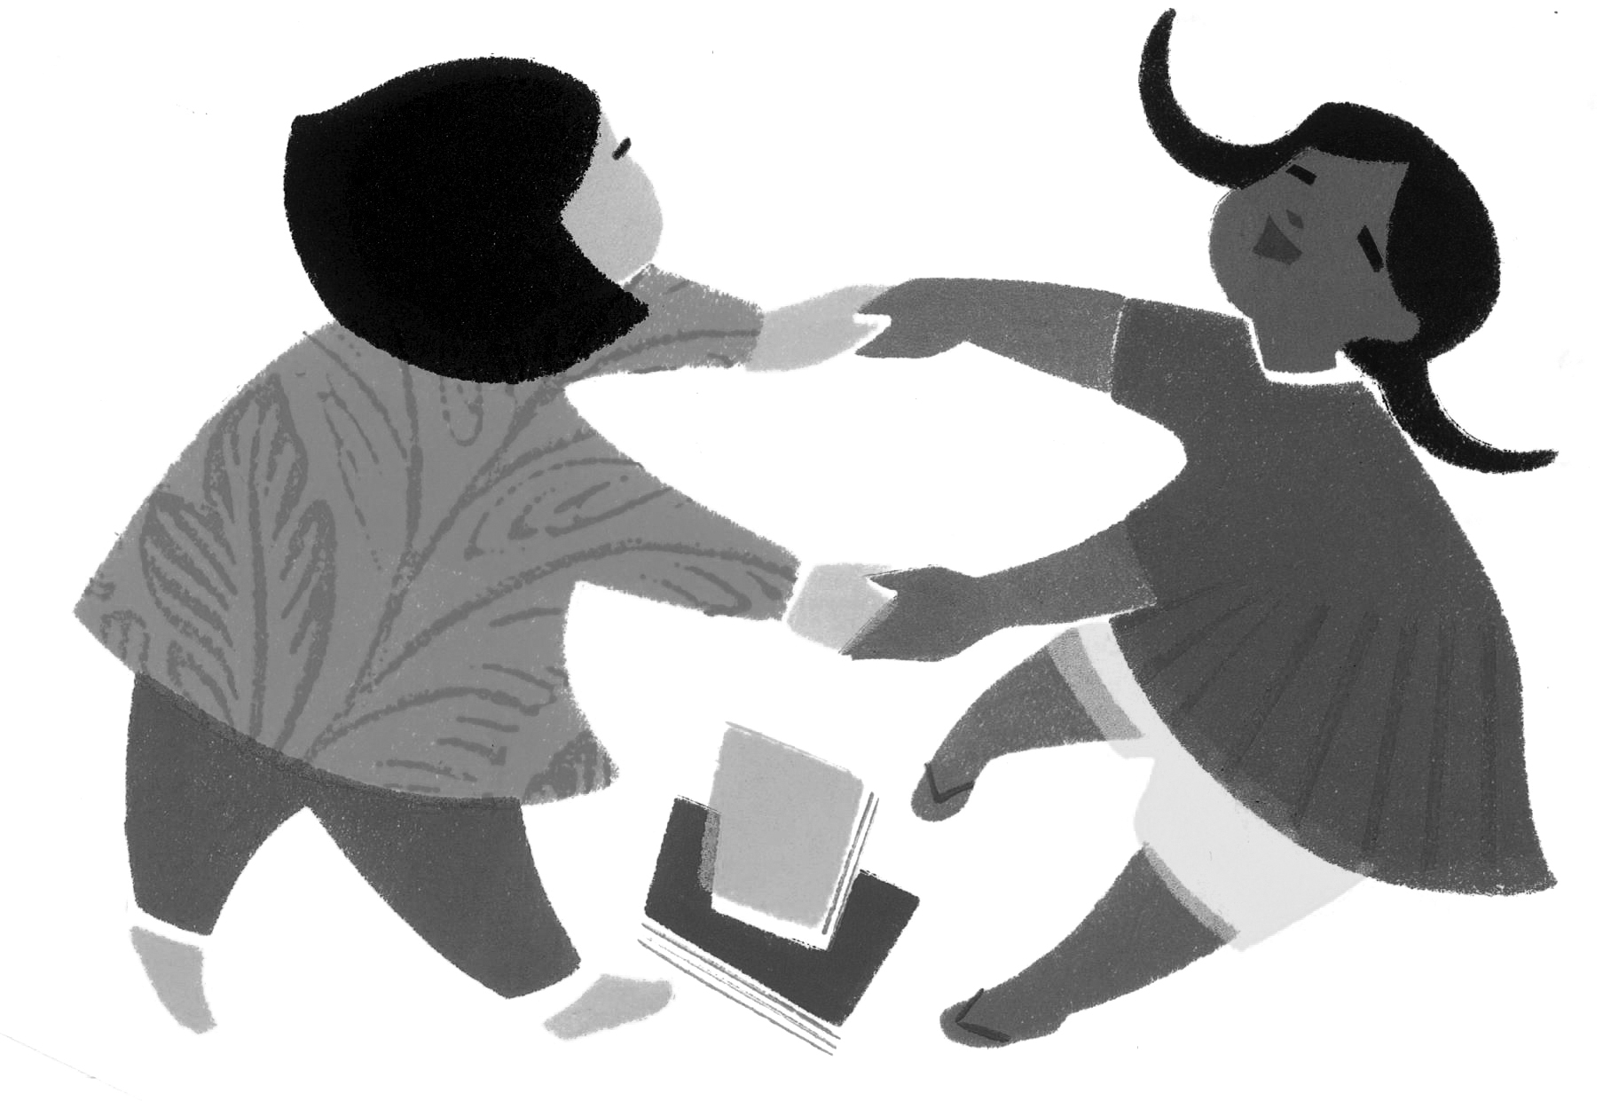

Ngày 7, 14, 21, 28 Tháng 3 - March 7, 14, 21, 28
Ngày 4, 11, 18, 25 Tháng 4 - April 4, 11, 18, 25
Ngày 2, 9, 16, 23, 30 Tháng 5 - May: 2, 9, 16, 23, 30
Ngày 6, 13, 20, 27 Tháng 6 - June: 6, 13, 20, 27

Nếu quí vị có thắc mắc và cần thông dịch, hãy cho biết ngôn ngữ của quí vị và người thủ thư sẽ gọi một thông dịch viên.

Các sự kiện và chương trình của thư viện hoàn toàn miễn phí.
Không bắt buộc phải ghi danh trước.

